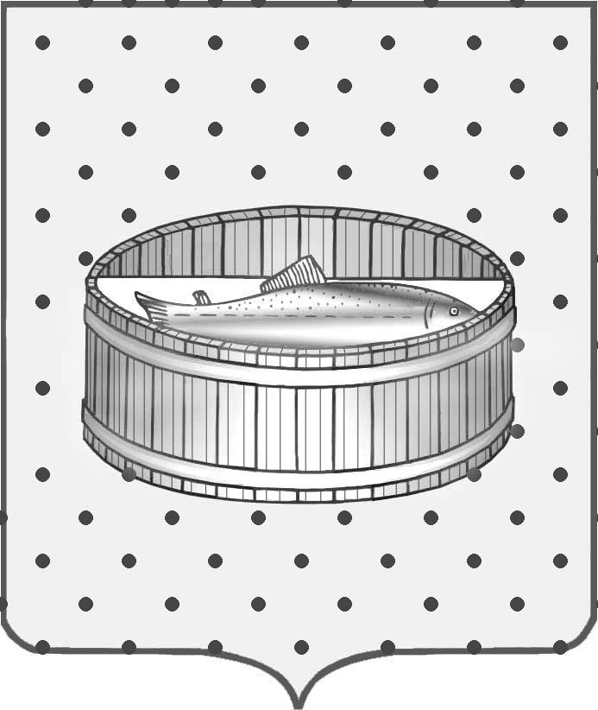
Ленинградская область

Администрация
Лужского муниципального района

распоряжение

От 13 июля 2015 г. № 427-р

О проведении праздника -

фестиваля фольклора и ремесел
«Ольгины берега»

В соответствии с календарным планом мероприятий по культуре отдела молодежной политики, спорта и культуры администрации Лужского муниципального района на 2015 год:

1. Отделу молодежной политики, спорта и культуры администрации Лужского муниципального района (Великанова В.А.) организовать и провести 18 июля 2015 года в г. Луга районный праздник - фестиваль фольклора и ремесел «Ольгины берега».
2. Утвердить положение о проведении районного праздника - фестиваля фольклора и ремесел «Ольгины берега» (приложение).
3. Главному врачу ГБУЗ ЛО «Лужская межрайонная больница» Чуприне Н.С. выделить бригаду скорой помощи.
3. Рекомендовать отделу МВД по Лужскому району (Дегтярев А.В.) обеспечить охрану общественного порядка и безопасности дорожного движения (по согласованию).
4. Распоряжение разместить на официальном сайте администрации Лужского муниципального района.
5. Контроль за исполнением распоряжения возложить на исполняющего обязанности заместителя главы администрации Лапину С.В.

Глава администрации
Лужского муниципального района О.М. Малащенко

Разослано: ОМПСиК – 2 экз., МКУ «ЛГДК», ГБУЗ ЛО «Лужская МБ», ОМВД, прокуратура.

УТВЕРЖЕНО
распоряжением администрации
Лужского муниципального района
от 13.07.2015 № 427-р
(приложение)

ПОЛОЖЕНИЕ
о проведении праздника – фестиваля фольклора и ремесел «Ольгины берега»
18 июля 2015 года
.
Организаторы:
Администрация Лужского муниципального района
Отдел молодёжной политики, спорта и культуры
Муниципальное казённое учреждение «Лужский городской Дом культуры»
Семейный клуб сохранения русских народных традиций «Любочажье»
Народный театр ЛДТ
Цели и задачи:
Сохранение народных традиций, возрождение промыслов и ремесел, придающих городу историко – культурную уникальность.
Приобщение детей и молодёжи к традициям русской народной культуры, к изучению исторических материалов и воссозданию исторического комплекса, включающего в себя реконструкцию сооружений, элементов быта, ремесел и военного дела.
Развитие творческой активности населения Лужского района.
Сохранение и развитие фольклорного творчества в Лужском районе.
Творческое общение с этнографическими коллективами в целях возрождения преемственности традиций.
Укрепление и расширение творческих связей между фольклорными коллективами. Развитие экспериментальных инновационных форм изучения исторического наследия, патриотического воспитания граждан, усвоение ценностей собранных и сохраненных нашими славными предками.
Развитие событийного туризма.

Место и время проведения:
Ленинградская область г. Луга, начало в 15 часов.
(Берег реки Луги )
Условия и порядок проведения праздника - фестиваля
Для участия приглашаются:
- фольклорные коллективы (ансамбли и клубы) вне зависимости от их ведомственной и территориальной принадлежности (выступление до 15 мин.),
- отдельные участники этих коллективов (выступление до 5 мин.),
- самостоятельные исполнители, солисты, инструменталисты (гармонь, балалайка, гусли и др.),
- клубы исторических реконструкций
(с возможностью предоставления развлекательных услуг для посетителей фестиваля (стрельба из луков и арбалетов и другие развлечения),
- студии, мастерские, кружки народных ремесел.
Участники фестиваля награждаются дипломами и призами.
Согласно целям и задачам фестиваля работа осуществляется по следующей программе:
- Ярмарка-выставка декоративно-прикладного творчества и ремёсел.
- Мастер-классы: «Гончарное искусство. Изготовление традиционной лужской игрушки»; «Изготовление обережных кукол»; «Лоскутное шитьё»; «Ткачество».
- Концерт народных коллективов.
- Концерт инструментальной музыки.
- Выступление исторических клубов
7. Театрализованное действие:
Княгиня Ольга со свитой прибывает по реке к площадке праздника. Встреча княгини.
8. Традиционные народные состязания.
9. Выступление самодеятельных, фольклорных коллективов.
10. Районный конкурс традиционных костюмов, природных гобеленов, традиционных передников, лакомников, накосников, кукол, картин традиционного быта или ремесла.
11. Традиционные бытовые танцы в сопровождении народных инструментов.

Финансовые условия
Расходы, связанные с проведением фестиваля несут организаторы фестиваля. Участие в фестивале бесплатное. Расходы по представлению участника, а также, связанные с проездом участников фестиваля несут направляющие стороны.
Вход на фестиваль для посетителей бесплатный.
ЗАЯВКА на участие в фестивале
должна содержать сведения:
- Название коллектива, адрес,
- Ф.И.О. контактные телефоны руководителя коллектива.
- Название и продолжительность номера для конкурсной программы.
- Способ музыкального сопровождения (фонограмма, гармонь, балалайка и т.д.)
- Количество участников.
- Время прибытия на фестиваль.
Заявки принимаются до 10 июля 2015 г.
Почтовый адрес: 188230 Ленинградская область, г. Луга, пр. Кирова д. 75
ФАКС и телефон: 8 (81372) 2-08-54, 8 (81372) 2-39-68
luga_dk@mail.ru
ludaluga@yandex.ru Фомина Людмила Валентиновна т. 911 152-23-43
руководитель клуба «Любочажье» Михайловская Светлана Геннадьевна
т. 911 160-19-30
Полное наименование: Муниципальное казённое учреждение «Лужский городской Дом культуры»
Все участники праздника славянской культуры «Ольгины берега» награждаются благодарственными письмами.
Все участники фестиваля фольклора и ремёсел награждаются дипломами «за участие».
В рамках праздника славянской культуры и фестиваля фольклора и ремёсел проводится конкурс традиционного костюма и природного гобелена.
Участники конкурса:
Представители учреждений культуры сельских поселений Лужского муниципального района.
Порядок проведения и условия участия в конкурсе:
Каждое сельское поселение представляет работы по номинациям:
1. «Природный гобелен»
2. « Традиционный костюм»:
«Традиционный лакомник»
«Традиционный накосник»
«Традиционный передник»
«Традиционный женский головной убор»
3. «Картинка традиционного быта или ремесла»

Жюри конкурса:
Представители учебно-методического центра культуры и искусства, комитета по культуре Ленинградской области.
Представители администрации Лужского муниципального района, специалисты культуры, представители СМИ, и др.
Подведение итогов. Награждение победителей и участников:
Учредителями и спонсорами праздника будут учреждены специальные дипломы и призы. Все поселения награждаются дипломами районного конкурса «Ольгины берега» и сувенирами.
Участникам – победителям конкурса вручаются памятные призы.
Информация по итогам конкурса будет опубликована в городских и районных изданиях, а также освящена местными радиокомпаниями.

ПРОГРАММА ПРОВЕДЕНИЯ
15.00 часов:
Открытие праздника.
Праздничный молебен. Выступление официальных лиц.
Выступление народного ансамбля песни и танца «Лужанка».
Начало работы ярмарки-выставки мастеров народных промыслов, декоративно-прикладного искусства.
Мастер-классы: «Гончарное искусство. Изготовление традиционной лужской игрушки»; «Изготовление обережных кукол»; «Лоскутное шитьё»; «Ткачество».
Открытие площадки «Молодецкие забавы» (стрельба из лука, метание топоров, ножей, показательные рукопашные бои с элементами ножевого боя.
16.00 – 16.30 час:
Концерт колокольных звонов.
16.30-17.30.
Выступление семейного фольклорного ансамбля «Белорыбица» г. Санкт- Петербург

17.30 час:
Торжественная встреча княгини Ольги.
(Театрализованное действие с участием фольклорных коллективов, клуба «Любочажье» и ансамбля танца «Полюшко».)
18.00 – 18.30.
Выступление фолк-группы «Корела»
18.30. - 21.00:
Основная программа фестиваля.
Выступление фольклорных коллективов. Конкурс традиционного костюма. Показательные выступления военно-исторических клубов.
Награждение участников фестиваля.
21.00. час:
Торжественные проводы княгини Ольги.
Ольга со свитой усаживаются в лодки и уплывают.
21.20 – 22.00.
Танцевальная программа.
Традиционные бытовые танцы в сопровождении народных инструментов с участием фольклорных коллективов и всех желающих.

